Аналитическая справка от 02.02.2022.
«Самостоятельная художественная деятельность детей».

Согласно плану «Контроль и руководство» на 2021-2022 учебный год, была проведена проверка организации самостоятельной деятельности по художественно-эстетическому развитию детей в группах.
В педагогике - самостоятельность определяется, как одно из ведущих качеств личности, выражающееся в умении ставить перед собой определенные цели, добиваться их достижения собственными силами. Самостоятельность предусматривает ответственное отношение человека к своему поведению, способность действовать сознательно и инициативно не только в знакомой обстановке, но и в новых условиях, в том числе требующих принятия нестандартных решений.
В теории и практике дошкольного воспитания проблеме самостоятельности в изобразительной деятельности уделено особое место.

Наблюдения показали, что в нашем детском саду самостоятельная художественная активность почти всегда возникает по инициативе детей. Атмосфера во всех группах для творческой активности присутствует. В наличии везде центры с наполнением необходимого материала, обустроены зоны самостоятельной художественной деятельности, где дети самостоятельно занимаются декоративно-оформительской деятельностью (игрушки-самоделки, элементы костюмов к праздникам, декорации к детским утренникам, элементы интерьера для украшения группы). Каждый ребенок может рисовать карандашами, фломастерами, красками, мелками, углем, пальчиками, ладошками и т.п. В детском саду отсутствует музыкальный руководитель. Поэтому, вся эта работа возлагается на воспитателей групп.
Воспитатель ИЗО-деятельности Тайбарей Е.И. постоянно организует и проводит конкурсы и выставки детского рисунка, дает задания на дом. В кабинете ИЗО-деятельности в достаточном количестве имеется различный материал, плакаты, предметы быта, игрушки и т.д.
Екатерина Ивановна уделяет особое внимание подготовке детей к письму через рисование. Осваивает с воспитанниками нетрадиционные техники изображения. С их помощью у детей развивается творчество и воображение.

В подготовительной группе (в-ли Рочева Н.Э., Чупрова М.В.) дети стали меньше рисовать, лепить. Это обусловлено тем, что на самостоятельную деятельность в режиме дня стало меньше времени (10,5 часовой режим).
Конструированием больше увлекаются мальчики: строят городки, транспорт, роботов, при этом используется в основном мелкий лего-материал.
Девочки больше времени проводят в центре театральной деятельности: наряжаются, поют и танцуют. В своих рисунках ребята передают услышанное на занятиях, то, что увидели на улице, изображают героев сказок.
В подготовительной группе любит лепить Никита В. при этом инициатива и активность проявляется им самостоятельно.

В средней-старшей группе (в-ли Ануфриев Я.В., Захарко А.В.) дети любят рисовать. Художественная самостоятельная деятельность в этой группе большее время проходит вечером, в основном без непосредственного руководства воспитателя. Но педагоги постоянно держать воспитанников в поле зрения и направляют их творчество через игровые формы. Благодаря связи с игрой изобразительная деятельность у детей протекает более интересно и вызывает положительные эмоции. В группе часто организуются выставки детских рисунков, поделок.

В младшей группе для воспитанников в свободном доступе имеются карандаши, пластилин, крупное лего. Воспитатели (Кузьмина Н.В., Терентьева А.И.) в силу возраста малышей организуют их на творчество. При проведении свободной художественной деятельности педагоги используют художественное слово, отрывки из сказок, потешки, стихи. Учат девочек наряжаться к танцам. Для этого в наличии различные юбочки, жилетки, платья, бусы и т.д.

ВЫВОД:
Так как самостоятельная художественная деятельность обладает большими возможностями для осуществления многих воспитательных задач, развития таких качеств личности, как инициативность, самостоятельность, творческая активность необходимо продолжить работу в этом направлении. Особое внимание уделить музыкальной и театральной активности детей.
Ст. воспитатель ______________ Е.Э.Хатанзейская
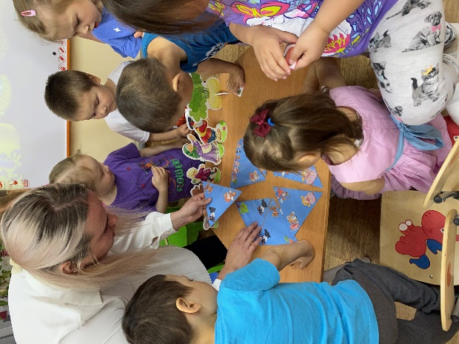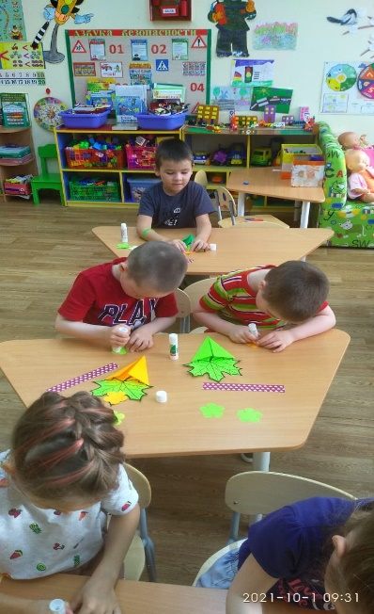
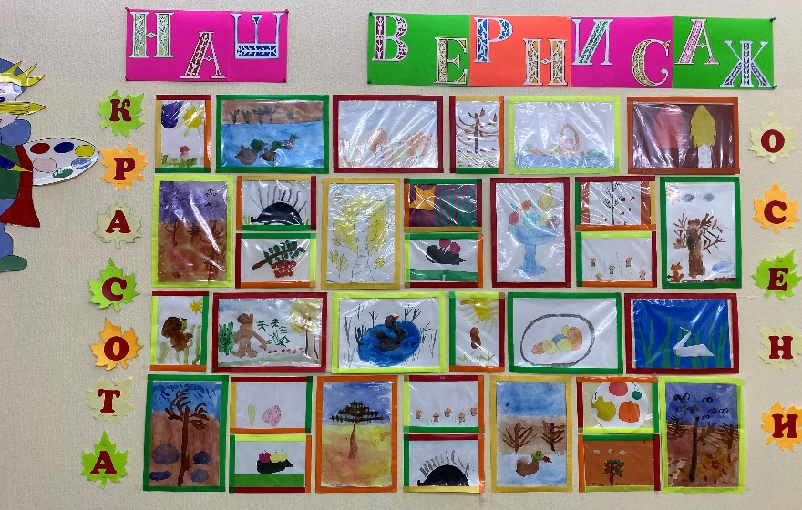

ОЦЕНОЧНЫЙ ЛИСТ
Тема: "Создание условий для художественно – эстетического развития"
Дата: 25 января 2022 год.

№ | Предметно-развивающая среда | Возрастные группы
№ | Предметно-развивающая среда | Кабинет ИЗО | Младшая группа | Средняя-старшая группа | Подг. группа
1. | Наличие методической литературы по  художественно-эстетическому развитию детей | * | * | * | *
2. | Наличие материала для лепки:  • пластилин; | * | * | * | *
2. | • доски; | * | * | * | *
2. | • стеки; | * | * | * | *
2. | • салфетки | * | * | * | *
3. | Наличие материала для занятий по аппликации:  • цветная бумага; | * | * | * | *
3. | • цветной картон; | * | * | * | *
3. | • бросовый материал; | * | - | * | *
3. | • ножницы; | * | - | * | *
3. | • клей, кисти; | * | v | * | *
3. | • салфетки тканевые; | * | * | * | *
3. | • клеенки. | * | * | * | *
4. | Наличие ИЗО уголка в группе  • бумага разной формы и формата тонированная; | * | v | v | *
4. | • краски; | * | * | * | *
4. | • кисти; | * | * | * | *
4. | • пластилин; | * | * | * | *
4. | • материал для работы с пластилином; | * | * | * | *
4. | • цветная бумага и картон; | * | * | * | *
4. | • ножницы; | * | - | * | *
4. | • клей; | * | v | * | *
4. | • цветные карандаши; | * | * | * | *
4. | • альбомы-раскраски и т.д. | * | * | * | *
5. | Оформление и хранение детских работ | * | * | * | *
6. | Изделия художественных промыслов | * | v | * | *
7. | Наличие дидактических игр | * | - | - | -
Условные обозначения: «*» - да; «-» - нет; «v»-частично

Зав. ___________________ Чупрова А.И.
Ст/в ___________________ Хатанзейская Е.Э.
В-ИЗО_________________ Тайбарей Е.И

